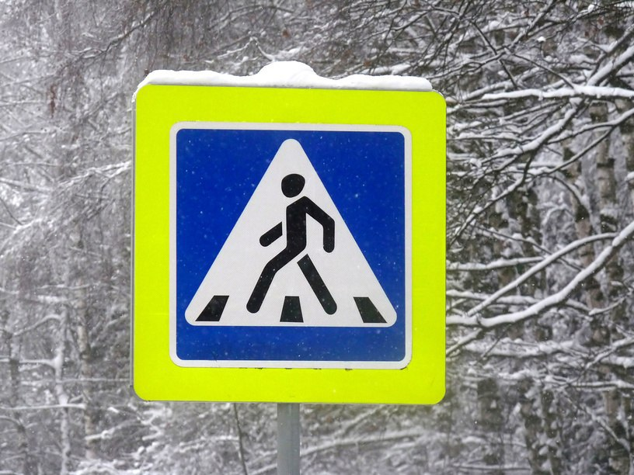

ОСОБЕННОСТИ БЕЗОПАСНОГО ПОВЕДЕНИЯ ПЕШЕХОДОВ В ЗИМНИЙ ПЕРИОД  
  
  
Главное правило поведения на дороге зимой – удвоенное внимание и повышенная осторожность! Перед тем, как выйти на улицу, необходимо быть готовым ко всем неприятностям, которые припасла для нас матушка-зима.  
  
СИТУАЦИЯ № 1: Ни для кого не секрет, что зимой день короче. Темнеет рано и очень быстро. В сумерках и в темноте значительно ухудшается видимость и легко ошибиться в определении расстояния как до идущего автомобиля, так и до неподвижных предметов. Часто близкие предметы кажутся далекими, а далекие – близкими. Случаются зрительные обманы: неподвижный предмет можно принять за движущийся и наоборот.  
  
РЕШЕНИЕ: В сумерках и темноте необходимо быть особенно внимательным. Используйте световозвращающие элементы на верхней одежде. Переходите проезжую часть только по пешеходным переходам  
  
СИТУАЦИЯ № 2: В снегопады значительно ухудшается видимость, появляются заносы, ограничивается и затрудняется движение пешеходов и транспорта. Снег залепляет глаза пешеходам и мешает обзору дороги. Для водителя видимость на дороге тоже ухудшается. Кроме того, яркое солнце и белый снег, как ни странно, тоже помеха. Они создают эффект бликов и ослепляют водителей и пешеходов.  
  
РЕШЕНИЕ: Обычное (летнее) безопасное для перехода расстояние до машины нужно увеличить в несколько раз.  
  
СИТУАЦИЯ № 3: В оттепель на улице появляются коварные лужи, под которыми скрывается лед. Дорога становится очень скользкой.  
  
РЕШЕНИЕ: При переходе через проезжую часть лучше подождать, пока не будет проезжающих машин. Ни в коем случае нельзя бежать через проезжую часть, даже на переходе. Переходить надо только шагом, внимательно оглядываясь по сторонам.  
  
СИТУАЦИЯ № 4: Количество мест закрытого обзора зимой становится больше. Увидеть приближающийся транспорт мешают:  
- сугробы на обочине;  
- сужение дороги из-за неубранного снега;  
- стоящая заснеженная машина.  
  
РЕШЕНИЕ: Необходимо быть более внимательным. При переходе через дорогу и ожидании транспорта не поднимайтесь на брустверы (снежные валы), образованные на краю дороги в результате работы снегоуборочной техники.  
  
СИТУАЦИЯ № 5: Теплая зимняя одежда мешает свободно двигаться, сковывает движения. Поскользнувшись, в такой одежде сложнее удержать равновесие. Кроме того, капюшоны, мохнатые воротники и зимние шапки также мешают обзору.  
  
РЕШЕНИЕ: Внимательно и осторожно переходите проезжую часть, не торопитесь. При переходе дороги обязательно снимите капюшон.  
  
СИТУАЦИЯ № 6: Дети и подростки часто проявляют повышенный интерес к неординарным ситуациям, возникающим на улицах. Так, например, пытаются оказать помощь водителю буксирующей на льду машины.  
  
РЕШЕНИЕ: Не стой рядом с буксирующей машиной. Не пытайся ее толкать. Из-под колес могут вылететь куски льда и камни. А главное – машина может неожиданно вырваться из снежного плена и резко рвануть в любую сторону. В результате увеличивается вероятность оказаться под колесами автомобиля.